Várépítő pályázat: építőanyagok gyermekintézményeknek és műemlékeknek

12 cég 13 millió Ft+ÁFA értékű építőanyag
Legtöbben idén is tetőfelújításra és kazánra pályázhatnak
Benyújtási határidő: 2015. május 19.

A 2010-ben újjáélesztett pályázat első fordulóján kiosztott 45 millió Ft+ÁFA értékű építőanyaga után, idén újabb 13 millió Ft+ÁFA értékű termékre pályázhatnak intézményi körülményeik javítását tervező gyermekintézmények és műemlékek. Az elmúlt évek közel 500 pályázója és közel 80 nyertes intézménye az ország minden tájáról érkezett, az új online pályázati rendszerrel pedig talán még egyszerűbbé vált az igénylés benyújtása.

Az idén már 15 éve (korábban más néven) működő Várépítő Pályázaton számos olyan termékre lehet pályázni, amelyekre az önkormányzati kezelésben lévő gyermekintézményeknek és műemlékeknek állagmegóvási vagy felújítási munkájuk során nagy szükségük lehet.
A pályázat integrálja az építőipari cégek felajánlásait, összefogja és szervezi a felajánlott termékek kiosztását, amiről a cégektől független neves közéleti személyiségekből álló zsűri dönt, amelynek tagjai több mint egy évtizede azonos felállásban dolgoznak a pályázat sikeréért, a pályázók céljainak megvalósításáért.

A Várépítő Pályázat bíráló bizottságának tagjai több mint egy évtizede
- Vadász György, Kossuth-, Ybl- és Steindl-díjas építész, a bíráló bizottság elnöke;
- Nagy-Kálózy Eszter, színművész;
- Ráday Mihály, a Város és Faluvédők Szövetsége (Hungária Nostra) elnöke, Kossuth-díjas alkotó;
- Tóth Balázs, építész, az Építésügyi Minőségellenőrző Nonprofit Kft. Értékesítési csoport vezetője,
- Winkler Gábor, Pápa város főépítésze, egyetemi tanár, az MTA doktora;
- Dr. Zongor Gábor, a Települési Önkormányzatok Országos Szövetségének főtitkára;

A legnagyobb felajánlók a Creaton és a Weishaupt
2015-ben 12 cég összesen közel nettó 13 millió forintnyi építőanyagot ajánlott fel, ennek közel felét 3-3 millió Ft+ÁFA összegű felajánlást tesznek ki a Creaton tetőcserepek, illetve a Weishaupt által felajánlott magas minőségű kazánok.
A legtöbb nyertes ezúttal is a tetőfelújítók közül kerülhet ki, mivel az elnyerhető támogatás közel fele a Bramacnak, a Creatonnak és a Tondachnak köszönhetően tetőcserép és a Prefának köszönhetően ereszcsatorna. Emellett idén is minden bizonnyal nagyon népszerűek lesznek a homlokzati hőszigeteléshez, homlokzatképzéshez felajánlott termékek, amelyeket a Bachl, a Baumit ajánlott fel. De ismét pályázni lehet a belső felújítás során használható Hörmann nyílászárókra, illetve a Murexin és a Ceresit kínálatából kikerülő burkolatragasztókra, valamint 5 db az energia-megtakarításban jelentős szerepet játszó csúcsminőségű Weishaupt kazán is gazdára vár.

Idén is került szolgáltatás a felajánlások közé, amelyet a Bartal és Rabb Kft. jóvoltából egy műemlék épület nyerhet el.
A tavalyi év meglepetése az egyik védnök, az ÉMSZ felajánlása: 2 tetőfedő anyagot nyert épületet az ÉMSZ tagjai, az ország legjobb tetőfedői társadalmi munkában készítettek el.

Jövőkuckó támogatás idén is
A ProIDEA/E-build/ibuild.info 2015-ben 300 000 Ft-ot ajánlott fel Jövőkuckó támogatásként, amelyet egy nyertes intézmény a gyors megvalósuláshoz, a kivitelezés munkadíjának finanszírozására használhat fel. A Jövőkuckó támogatás nem pályázható, de elnyerhető tétel.

Növekvő szakmai támogatottság
A Várépítő pályázat védnökei, akik egyben azt vállalták, hogy segítenek a pályázat minél szélesebb körű ismertté tételében: a Nemzeti Erőforrás Minisztérium Oktatásért Felelős Államtitkársága, a Forster Gyula Nemzeti Örökséggazdálkodási és Szolgáltatási Központ, az Épületszigetelők Tetőfedők és Bádogosok Országos Szövetsége (ÉMSZ), a Magyar Téglás Szövetség (Matész), a Települési Önkormányzatok Országos Szövetsége (TÖOSZ), a Város- és Faluvédők Szövetsége (Hungaria Nostra), valamint a kommunikációban segíti a munkát a Klebelsberg Intézményfenntartó Központ.
Emellett természetesen számos médiaorgánum ajánlotta fel felületeit, amelyek segítségével remélhetőleg sokan értesülnek a lehetőségről.

A Várépítő Pályázathoz kapcsolódó legfontosabb dátumok:
Beadási határidő: 2015. május 19. kedd 12:00
Az építőanyag utalványok ünnepélyes átadása: 2015. június 9. kedd

További információ: www.varepitopalyazat.hu

Felajánló cégek:
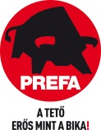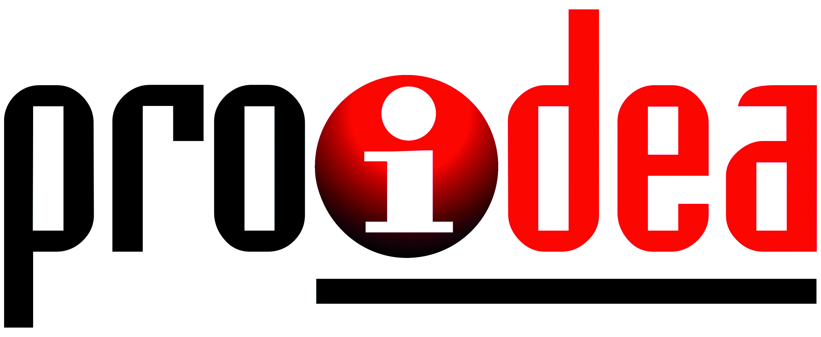

Médiapartnerek:



